

**ПАМЯТКА по действиям во время гололёда**

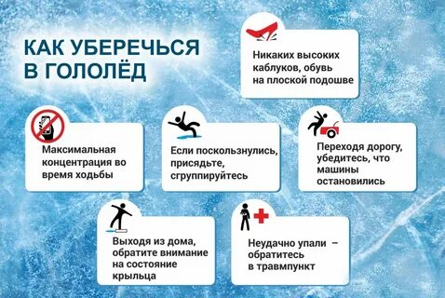

**Внимание и осторожность – это главные принципы поведения, которых следует неукоснительно придерживаться в гололед:**

1. во время перемещения по скользкой улице не спешите;  
2. избегайте резких движений, постоянно смотрите себе под ноги; если нужно осмотреться, не стоит этого делать на ходу – лучше остановиться;  
3. передвигаться в гололед надо осторожно, ступая на всю подошву, ноги должны быть слегка расслаблены и согнуты в коленях, корпус при этом чуть наклонен вперед;  
4. держать по привычке руки в карманах в гололед опасно! При падении едва ли будет время их вынуть и ухватиться за что-нибудь;  
5. пожилым людям рекомендуется обзавестись тростью с резиновой набойкой;  
6. свой маршрут по возможности надо проложить подальше от проезжей части;  
7. не желательно идти в непосредственной близости от стен зданий, на кровлях которых нередко образуются сосульки;  
8. пересекать проезжую часть дороги, на другую сторону улицы, исключительно по пешеходному переходу, убедившись в полной остановке транспортных средств;  
9. огромную опасность в гололед представляют ступеньки, но если вам все-таки предстоит спуститься по скользкой лестнице, то ногу необходимо ставить вдоль ступеньки, в случае потери равновесия такая позиция позволяет съехать вниз, настолько аккуратно, насколько это возможно в подобной ситуации, если вы поскользнулись, постарайтесь присесть, чтобы снизить высоту падения. Сгруппируйтесь, чтобы исключить падение навзничь.

**Если падения не удаётся избежать, постарайтесь выполнить следующие действия:**- если вы чувствуете, что падение неизбежно, присядьте и наклонитесь в сторону, так как это делают хоккеисты. Неудачное падение на спину чревато травмой позвоночника, а на вытянутые вперед руки – переломом плеча или запястья;  
- постарайтесь сгруппироваться: прижать локти к бокам, втянуть голову в плечи, напрячь мускулы;  
- в момент соприкосновения с землей, постарайтесь перекатиться набок (такой перекат существенно снижает силу удара и скорее всего, максимум, что вам грозит – это синяк или небольшой ушиб).

Если травмы не удалось избежать, первую доврачебную помощь можно оказать прямо на месте. При травме конечности, ее, прежде всего, нужно обездвижить, зафиксировать с помощью шины (для этого могут быть использованы доска, толстая ветка). Сделать поддерживающую повязку (используя шарф, косынку и т.п.). Для того чтобы снять отек, уменьшить болевые ощущения к ушибу или перелому желательно приложить что-нибудь холодное. Затем обязательно обратитесь в травмпункт.  
  
**Берегите себя и будьте здоровы!**

**Напоминаем номера телефонов экстренных служб района:112, (49244)2-34-12**